$$Функция y={2x}^{3}-9x^{2}+12x-5$$
x | y
-4.0 | -65
-3.5 | -38.6
-3.0 | -19
-2.5 | -5.4
-2.0 | 3
-1.5 | 6.9
-1.0 | 7
-0.5 | 4.1
0 | -1
0.5 | -7.6
1.0 | -15
1.5 | -22.4
2.0 | -29
2.5 | -34.1
3.0 | -37
3.5 | -36.9
4.0 | -33
4.5 | -24.6
5.0 | -11
5.5 | 8.6
6.0 | 35
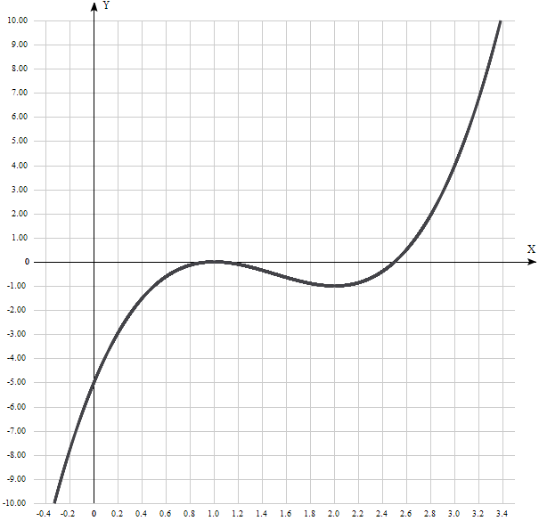

1. Область определения функции - вся числовая ось: D(f) = R.

2. Функция f (x) = ${2x}^{3}-9x^{2}+12x-5$непрерывна на всей области определения.
Точек разрыва функции нет.
Область значений функции приведена в пункте 6.

3. Точка пересечения графика функции с осью координат Оу:
График пересекает ось Оу, когда x равняется 0:
подставляем x=0 в$y={2x}^{3}-9x^{2}+12x-5$.
Результат: y = -5. Точка: (0; -5).

4. Точки пересечения графика функции с осью координат Ох:
График функции пересекает ось Ох при y=0, значит, нам надо решить уравнение:
${2x}^{3}-9x^{2}+12x-5=0$.
Для вычисления корней этого кубического уравнения используем тригонометрическую формулу Виета, которая работает для уравнений вида $x^{3}+ax^{2}+bx+c=0$.
Если уравнение не такого вида, то его можно получить, поделив всё уравнение на коэффициент возле x³.
 | x³ + ax² + bx +c = 0
 |  |  |  |  |  |  |  |  |  |  | a | b | c
 |  |  |  |  |  |  |  |  |  |  | -4,5 | 6 | -2,5
1. Вычисляем
Q = (a²- 3b)/9 |  |  |  | = 0,25
R = (2a³ - 9ab + 27c)/54 |  |  | = -0,125
2. Вычисляем
S = Q³ - R² |  |  | = 0
3. a) Если S = 0, то вычисляем корни
x₁= - 2(R)^{1/3} - a/3 |  |  |  |  | = 2,5
x₂= (R)^{1/3} - a/3 |  |  |  |  | = 1.

Результат: y = 0. $x_{1}=2,5; x_{2}=1.$

5. Экстремумы функции:
Для того, чтобы найти экстремумы, нужно решить уравнение y'=0 (производная равна нулю), и корни этого уравнения будут экстремумами данной функции:
y' = (${2x}^{3}-9x^{2}+12x-5)'=6x² -18x+12=6(x^{2}-3x+2)=0.$
Решаем это уравнение $x^{2}-3x+2=0$ и его корни будут экстремумами:
Ищем дискриминант: D=3^2-4*1*2=9 - 8 = 1;
Дискриминант больше 0, уравнение имеет 2 корня:
x₁=(3 +√1)/(2*1)=(3+1)/(2)=4/2=2;
x₂=(3-√1)/(2*1)=(3-1)/(2)=2/2=1.
х₁ = 2, х₂ = 1.
Результат: y’=0. Точки: (2; -1) и (1; 0).

6. Интервалы возрастания и убывания функции:
Имеем 3 интервала монотонности функции: (-∞; 1)), (1; 2) и (2; ∞).
На промежутках находим знаки производной. Где производная положительна - функция возрастает, где отрицательна - там убывает. Точки, в которых происходит смена знака и есть точки экстремума - где производная с плюса меняется на минус - точка максимума, а где с минуса на плюс - точки минимума.

x = | 0 | 1 | 1,5 | 2 | 3
y' = | 12 | 0 | -1,5 | 0 | 12

- Минимум функции в точке: х = 2,
- Максимум функции в точке: х = 1.
- Возрастает на промежутках: (-∞; 1)) и (2; ∞).
- Убывает на промежутке: (1; 2).
Так как минимум и максимум функции только локальные, то область значений функции - вся числовая ось: E(y) = R.

7. Точки перегибов графика функции:
Найдем точки перегибов для функции, для этого надо решить уравнение y''=0 - вторая производная равняется нулю, корни полученного уравнения будут точками перегибов указанного графика функции:
y'' = 12x – 18 = 0.
Решаем это уравнение и его корни будут точками, где у графика перегибы:
12x - 18 = 6(2x - 3) = 0.
x = (3/2). Точка: (1,5; -0,5).
Имеем 2 интервала выпуклости, вогнутости: (-∞; 1,5) и (1,5; +∞).

8. Интервалы выпуклости, вогнутости.
Находим знаки второй производной на полученных промежутках.
x = | 1 | 1,5 | 2
y'' = | -6 | 0 | 6
Где вторая производная меньше нуля, там график функции выпуклый, а где больше - вогнутый:
- Выпуклая на промежутках: (-∞; 1,5).
- Вогнутая на промежутках: (1,5; +∞).
9. Вертикальных и горизонтальных асимптот графика функции нет.

10. Четность и нечетность функции:

Проверим функцию - чётна или нечётна - с помощью соотношений:

f(-х) = f(x) и f(-x) = -f(x).
Итак, проверяем:

y(-x) = 2*(-x)³ - 9(-x)² + 12(-х) - 5 = -2x³ - 9x² - 12х - 5 ≠ y(x) ≠ -y(x)

Значит, функция не является ни чётной, ни нечётной.

